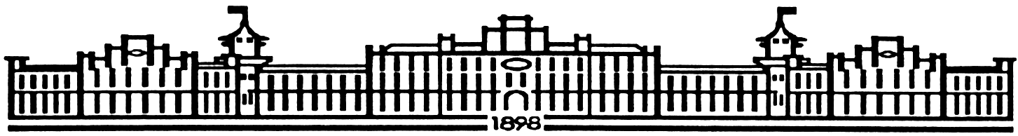

**МIНIСТЕРСТВО  ОСВIТИ І НАУКИ  УКРАЇНИ**

**НАЦІОНАЛЬНИЙ ТЕХНІЧНИЙ УНІВЕРСИТЕТ УКРАЇНИ**

“**КИЇВСЬКИЙ  ПОЛІТЕХНІЧНИЙ  ІНСТИТУТ**

**ІМЕНІ ІГОРЯ СІКОРСЬКОГО”**

**Факультет прикладної математики**

**Кафедра програмного забезпечення комп’ютерних систем**

**Лабораторна робота № 2**

**з дисципліни “ Основи програмування ”**

**тема “ Формат даних CSV ”**

|  |  |  |
| --- | --- | --- |
| **Виконала**  **студентка I курсу**  **групи КП-83**  **Снітко Маріанна Дмитрівна**  **(прізвище, ім’я, по батькові)**  **варіант № 22** |  | **Перевірив**  “**____” “____________” 20___ р.**  **викладач**  **Гадиняк Руслан Анатолійович**  **(прізвище, ім’я, по батькові)** |

**Київ 2018**

**Мета роботи**

Опанувати формат даних CSV та навчитись його зчитувати і формувати.

Реалізувати модуль універсального списку.

Навчитись збирати проекти з багатьох вихідних файлів за допомогою CMake.

**Постановка завдання**

**UPD-1**: Створити у Google Spreadsheet (або у будь-якому аналозі) таблицю, у яку внести мінімум 5 записів типу Винахідник зі стовпцями (мінімум 4), що містять дані екземплярів цього типу (приклад для типу Студент).

Експортувати\завантажити таблицю як CSV-файл і помістити її у директорію проекту як data.csv.

Описати структуру даних типу Винахідник. Створити у програмі список testList із мінімум 5 довільних екземплярів даного типу.

Створити консольну програму, що дозволяє працювати з CSV файлами.

Опції командного рядка (можуть йти у довільному порядку):

**IN** - (перший вільний аргумент) назва вхідного файлу з CSV

-n **N** - аргумент для додаткової обробки

-o **OUT** - назва вихідного файлу

**UPD-2**. Приклад використання функції getopt() для простого отримання значень опцій програми.

Всі опції не обов'язкові. За замовчуванням:

Якщо нема вхідного файлу - брати дані з testList

Якщо нема аргумента обробки - не обробляти список сутностей.

Якщо нема назви вихідного файлу - виводити дані у консоль (у довільному вигляді)

Якщо задано шлях до файлу з CSV даними, наприклад:

./a.out data.csv

Зчитати дані з файлу у список списків рядків inCsvTable (таблиця рядків, модель пам'яті).

Для цього потрібно реалізувати універсальний список (List, інтерфейс)

Вивести отриману таблицю у консоль (форматування при виводі довільне).

**UPD-4**. На основі таблиці inCsvTable сформувати список items екземплярів типу Винахідник.

Приклад для типу Студент:

**void fillStudentsListFromTable(List * csvTable, List * students);**

Якщо задано значення опції -n, наприклад:

./a.out data.csv -n 3

Після формування items Знайти всіх винахідників, у яких більше N патентів. Видалити зі списку лишні елементи. Для цього можна створити функцію:

**void processItems(List * items, T n);** // T depends on your variant

Вивести модифікований items у консоль.

Якщо задано значення опції -o, наприклад:

./a.out -o out.csv

Перетворити модифікований items у нову таблицю outCsvTable (список списків рядків) і зберегти таблицю у вихідний файл у форматі CSV.

Перевірити коректність формату згенерованого файлу імпортувавши його у Google Spreadsheet (або аналог).

Модулі:

main - головний модуль

list - універсальний список (void *, інтерфейс (UPD-3))

csv - функції для роботи із форматом даних CSV (інтерфейс модуля).

Створити у корені проекту директорію build.

Додати у корінь проекту файл CMakeLists.txt із директивами для збірки проекту за допомогою CMake.

Використовувати для збірки проекта такі команди:

cd build

cmake ..

make

**Тексти коду програм**

|  |
| --- |
| **csv.c** |
| #include <stdlib.h>  #include <string.h>  #include <stdio.h>  #include "list.h"  void Csv_addInt(List *row, int value)  {  char buffer[100];  sprintf(buffer, "%i", value);  char *bufOnHeap = malloc(strlen(buffer) + 1);  strcpy(bufOnHeap, buffer);  List_add(row, bufOnHeap);  }  void Csv_addDouble(List *row, double value)  {  char buffer[100];  sprintf(buffer, "%lf", value);  char *bufOnHeap = malloc(strlen(buffer) + 1);  strcpy(bufOnHeap, buffer);  List_add(row, bufOnHeap);  }  void Csv_addString(List *row, const char *value)  {  char *bufOnHeap = malloc(strlen(value) + 1);  strcpy(bufOnHeap, value);  List_add(row, bufOnHeap);  }  int Csv_int(List *row, int index)  {  if (index >= 0 && index < row->size)  {  int buff = atoi(row->items[index]);  return buff;  }  else  {  printf("ERROR: invalid index\n");  return -1;  }  }  double Csv_double(List *row, int index)  {  if (index >= 0 && index < row->size)  {  float buffer = atof(row->items[index]);  return buffer;  }  else  {  printf("ERROR: invalid index\n");  return -1;  }  }  int Csv_string(List *row, int index, char *buf, int nBuf)  {  if (strlen(List_get(row, index)) + 1 > nBuf)  {  return -1;  }  else  {  strcpy(buf, List_get(row, index));  return 0;  }  }  void Csv_addRow(List *table, List *row)  {  List_add(table, row);  }  List *Csv_row(List *table, int index)  {  return table->items[index];  }  void Csv_fillTableFromString(List *csvTable, const char *csvStr)  {  List *row = NULL;  char buf[10000];  int bufX = 0;  const char *p = csvStr;  while (1)  {  if (*p == ',' || *p == '\n' || *p == '\0')  {  buf[bufX] = '\0';  if (bufX == 0 && *p == '\0' && row == NULL)  {  break;  }  if (row == NULL)  {  row = List_alloc();  }  char *bufOnHeap = malloc(strlen(buf) + 1);  strcpy(bufOnHeap, buf);  List_add(row, bufOnHeap);  if (*p == '\n' || *p == '\0')  {  List_add(csvTable, row);  row = NULL;  }  bufX = 0;  }  else  {  buf[bufX] = *p;  bufX += 1;  }  if (*p == '\0')  {  break;  }  p += 1;  }  }  int Csv_fillStringFromTable(List *csvTable, char *buf, int nBuf)  {  buf[0] = '\0';  int buffLength = 0;  for (size_t i = 0; i < List_size(csvTable); i++)  {  List *rowItem = List_get(csvTable, i);  for (size_t j = 0; j < List_size(rowItem); j++)  {  char *value = List_get(rowItem, j);  strcat(buf, value);  if (j != List_size(rowItem) - 1)  {  strcat(buf, ",");  }  buffLength += strlen((char*)List_get(rowItem,j));  }  if (i != List_size(csvTable) - 1)  {  strcat(buf, "\n");  }  }  if (buffLength > nBuf)  return -1;  return 0;  }  char *Csv_createStringFromTable(List *csvTable)  {  char *newString = malloc(sizeof(char) * 10000);  newString[0] = '\0';  Csv_fillStringFromTable(csvTable, newString, 10000);  return newString;  }  void Csv_clearTable(List *csvTable)  {  for (size_t i = 0; i < List_size(csvTable); i++)  {  List *temp = List_get(csvTable, i);  for (size_t j = 0; j < List_size(temp); j++)  {  free(List_get(temp, j));  }  List_free(List_get(csvTable, i));  }  } |

|  |
| --- |
| **csv.h** |
| #include "list.h"  void Csv_addInt (List *row, int value); // malloc a string and write value in it  void Csv_addDouble (List *row, double value); // malloc a str and write value in it  void Csv_addString (List *row, char *value); // malloc a string and copy value  int Csv_int (List *row, int index); // get item (str) and convert it to int  double Csv_double (List *row, int index); // get str and convert it to double  int Csv_string (List *row, int index, char *buf, int nBuf); // get str & copy it to buf  void Csv_addRow (List *table, List *row); // add row to table as an item  List *Csv_row (List *table, int index); // get item from table as List *  void Csv_fillTableFromString (List *csvTable, const char *csvStr); // parse csv & fill table  int Csv_fillStringFromTable (List *csvTable, char *buf, int nBuf); // fill buf with csv  char *Csv_createStringFromTable (List *csvTable); // malloc string array and fill it with csv  void Csv_clearTable (List *csvTable); // free all table allocated memory |

|  |
| --- |
| **list.c** |
| #include <stdlib.h>  #include <stdbool.h>  #include <stdio.h>  #include "list.h"  List *List_alloc(void)  {  List *list = malloc(sizeof(List));  List_init(list);  return list;  }  void List_free(List *self)  {  List_deinit(self);  free(self);  }  void List_init(List *self)  {  self->size = 0;  self->capacity = 4;  self->items = malloc(sizeof(void *) * self->capacity);  if (self->items == NULL)  {  fprintf(stderr, "Allocating memory error\n");  abort();  }  }  void List_deinit(List *self)  {  free(self->items);  }  size_t List_size(List *self)  {  return self->size;  }  void *List_get(List *self, int index)  {  return self->items[index];  }  void List_set(List *self, int index, void *value)  {  self->items[index] = value;  }  void List_insert(List *self, int index, void *value)  {  if (index > self->size || index < 0)  {  fprintf(stderr, "ERROR: item cannot be inserted\n");  abort();  }  else if (index == self->size)  {  List_add(self, value);  }  else if (index < self->size)  {  if (self->size + 1 < self->capacity)  {  int newcap = self->capacity + 1;  void *newitems = realloc(self->items, sizeof(void *) * newcap);  if (newitems == NULL)  {  free(self->items);  fprintf(stderr, "Reallocating memory error\n");  abort();  }  self->items = newitems;  self->capacity = newcap;  }  for (size_t i = self->size; i >= index; i--)  {  self->items[i + 1] = self->items[i - 1];  }  self->items[index] = value;  self->size++;  }  }  void List_removeAt(List *self, int index)  {  if (index >= self->size || index < 0)  {  printf("ERROR: Index is bigger than list's size\n");  return;  }  free(self->items[index]);  for (size_t i = index; i < self->size - 1; i++)  {  self->items[i] = self->items[i + 1];  }  self->size--;  }  void List_add(List *self, void *value)  {  self->items[self->size] = value;  self->size += 1;  if (self->size == self->capacity)  {  int newcap = self->capacity * 2;  void *newitems = realloc(self->items, sizeof(void *) * newcap);  if (newitems == NULL)  {  free(self->items);  fprintf(stderr, "Reallocating memory error\n");  abort();  }  self->items = newitems;  self->capacity = newcap;  }  }  void List_remove(List *self, void *value)  {  for (size_t i = 0; i < self->size; i++)  {  if (self->items[i] == value)  {  free(self->items[i]);  for (size_t j = i; j < self->size; j++)  {  if (j != self->size - 1)  {  self->items[j] = self->items[j + 1];  }  }  self->size--;  return;  }  }  printf("ERROR: value does not exist\n");  }  int List_indexOf(List *self, void *value)  {  for (size_t i = 0; i < self->size; i++)  {  if (self->items[i] == value)  {  return i;  }  }  printf("ERROR: value does not exist\n");  return -1;  }  bool List_contains(List *self, void *value)  {  for (size_t i = 0; i < self->size; i++)  {  if (self->items[i] == value)  {  return 1;  }  }  return 0;  }  bool List_isEmpty(List *self)  {  if (self->size == 0)  return 1;  else  return 0;  }  void List_clear(List *self)  {  self->size = 0;  } |

|  |
| --- |
| **list.h** |
| #pragma once  #include <stdlib.h>  #include <stdbool.h>  struct __List  {  void **items;  size_t size;  size_t capacity;  };  typedef struct __List List;  List *List_alloc (void);  void List_free (List *self);  void List_init (List *self);  void List_deinit (List *self);  size_t List_size (List *self); // return number of items in list  void *List_get (List *self, int index); // return self->items[index]  void List_set (List *self, int index, void *value); // set items[index]  void List_insert (List *self, int index, void *value); // insert, shift right  void List_removeAt (List *self, int index); // remove and shift left  void List_add (List *self, void *value); // insert back  void List_remove (List *self, void *value); // remove first by value  int List_indexOf (List *self, void *value); // find index by value  bool List_contains (List *self, void *value); // check by value  bool List_isEmpty (List *self); // check if list has any items  void List_clear (List *self); // make list empty |

|  |
| --- |
| **main.c** |
| #include <stdlib.h>  #include <stdio.h>  #include <string.h>  #include <ctype.h>  #include <stdbool.h>  #include <getopt.h>  #include "list.h"  #include "csv.h"  struct Inventor  {  char name[100];  int year;  char invention[100];  int patents;  float id;  };  typedef struct Inventor Inventor;  void readFile(char *inputFileName, char string[], int len);  void outFile(char *outFileName, char *string);  void processListOfStructs(List *inventors, int patents);  void printInventorsList(List *inventors);  void fillTableFromListOfStructs(List *table, List *inventors);  void fillInventorsListFromTable(List *table, List *inventors);  void fillListFromArray(List *inventors, Inventor array[], int length);  int main(int argc, char *argv[])  {  char input[20] = "name";  char output[20] = "name";  int patents = 0;  bool isInput = false;  bool isOutput = false;  bool processPatents = false;  int opt;  while ((opt = getopt(argc, argv, "n:o:")) != -1)  {  switch (opt)  {  case 'n':  {  patents = atoi(optarg);  processPatents = true;  break;  }  case 'o':  {  strcpy(output, optarg);  isOutput = true;  break;  }  case ':':  {  printf("option needs a value\n");  break;  }  case '?':  {  printf("unknown option: %c\n", optopt);  break;  }  }  }  for (; optind < argc; optind++)  {  strcpy(input, argv[optind]);  isInput = true;  }  if (isInput == true)  {  int strLength = 1000;  char csvStr[strLength];  readFile(input, csvStr, strLength);  List table;  List_init(&table);  Csv_fillTableFromString(&table, csvStr);  List listOfInventors;  List_init(&listOfInventors);  fillInventorsListFromTable(&table, &listOfInventors);  if (processPatents == true)  {  processListOfStructs(&listOfInventors, patents);  }  if (isOutput == true)  {  List parsedTable;  List_init(&parsedTable);  fillTableFromListOfStructs(&parsedTable, &listOfInventors);  char *p = Csv_createStringFromTable(&parsedTable);  outFile(output, p);  free(p);  Csv_clearTable(&parsedTable);  List_deinit(&parsedTable);  }  else  {  printInventorsList(&listOfInventors);  }  Csv_clearTable(&table);  List_deinit(&table);  for (size_t i = 0; i < List_size(&listOfInventors); i++)  {  free(List_get(&listOfInventors, i));  }  List_deinit(&listOfInventors);  }  else  {  Inventor testArr[] = {{"inventor1", 1675, "name 1", 100, 3.1},  {"inventor2", 1775, "name 2", 10, 33.2},  {"inventor3", 1875, "name 3", 20, 55.3},  {"inventor4", 1975, "name 4", 340, 4.4},  {"inventor5", 2075, "name 5", 15, 2.5}};  int testArrLen = 5;  List listOfInventors;  List_init(&listOfInventors);  fillListFromArray(&listOfInventors, testArr, testArrLen);  if (processPatents == true)  {  processListOfStructs(&listOfInventors, patents);  }  if (isOutput == true)  {  List parsedTable;  List_init(&parsedTable);  fillTableFromListOfStructs(&parsedTable, &listOfInventors);  char *p = Csv_createStringFromTable(&parsedTable);  outFile(output, p);  free(p);  Csv_clearTable(&parsedTable);  List_deinit(&parsedTable);  }  else  {  printInventorsList(&listOfInventors);  }  for (size_t i = 0; i < List_size(&listOfInventors); i++)  {  free(List_get(&listOfInventors, i));  }  List_deinit(&listOfInventors);  }  return 0;  }  void fillListFromArray(List *inventors, Inventor array[], int length)  {  for (size_t i = 0; i < length; i++)  {  Inventor *item = malloc(sizeof(Inventor));  strcpy(item->name, array[i].name);  item->year = array[i].year;  strcpy(item->invention, array[i].invention);  item->patents = array[i].patents;  item->id = array[i].id;  List_add(inventors, item);  }  }  void processListOfStructs(List *inventors, int patents)  {  for (size_t i = 0; i < List_size(inventors); i++)  {  Inventor *item = List_get(inventors, i);  if (item->patents > patents)  {  List_removeAt(inventors, i);  i -= 1;  }  }  }  void readFile(char *inputFileName, char string[], int len)  {  FILE *fp = fopen(inputFileName, "r");  if (fp == NULL)  {  printf("ERROR: file with such name does not exist.\n");  exit(EXIT_FAILURE);  }  char ch = 0;  int i = 0;  while (ch != EOF)  {  ch = fgetc(fp);  string[i] = ch;  i++;  if (i >= len)  {  abort();  }  }  string[i - 1] = '\0';  fclose(fp);  }  void outFile(char *outFileName, char *string)  {  FILE *fw = NULL;  fw = freopen(outFileName, "w", stdout);  if (fw == NULL)  {  printf("Error opening file %s\n", outFileName);  exit(EXIT_FAILURE);  }  printf("%s", string);  fclose(fw);  }  void fillInventorsListFromTable(List *table, List *inventors)  {  for (size_t i = 1; i < List_size(table); i++)  {  Inventor *item = malloc(sizeof(Inventor));  List *row = List_get(table, i);  Csv_string(row, 0, item->name, 100);  item->year = Csv_int(row, 1);  Csv_string(row, 2, item->invention, 100);  item->patents = Csv_int(row, 3);  item->id = Csv_double(row, 4);  List_add(inventors, item);  }  }  void fillTableFromListOfStructs(List *table, List *inventors)  {  List *row = List_alloc();  Csv_addString(row, "Inventor");  Csv_addString(row, "Year");  Csv_addString(row, "Popular invention");  Csv_addString(row, "Number of patents");  Csv_addString(row, "Random id");  Csv_addRow(table, row);  for (size_t i = 0; i < List_size(inventors); i++)  {  List *row = List_alloc();  Inventor *item = List_get(inventors, i);  Csv_addString(row, item->name);  Csv_addInt(row, item->year);  Csv_addString(row, item->invention);  Csv_addInt(row, item->patents);  Csv_addDouble(row, item->id);  Csv_addRow(table, row);  }  }  void printInventorsList(List *inventors)  {  printf("Name\t\t\t Year\t\t Popular invention\t Number of patents\t Random id\n");  for (size_t i = 0; i < List_size(inventors); i++)  {  Inventor *item = List_get(inventors, i);  printf("%s\t\t ", item->name);  printf("%i\t\t ", item->year);  printf("%s\t\t ", item->invention);  printf("%i\t\t ", item->patents);  printf("%.2f\t\t ", item->id);  printf("\n");  }  } |

|  |
| --- |
| CmakeLists.txt |
| cmake_minimum_required(VERSION 2.8.9)  project(lab2)  file(GLOB SOURCES "*.c")  add_executable(${PROJECT_NAME} ${SOURCES})  target_link_libraries(${PROJECT_NAME} progbase) |

**Приклади результатів**

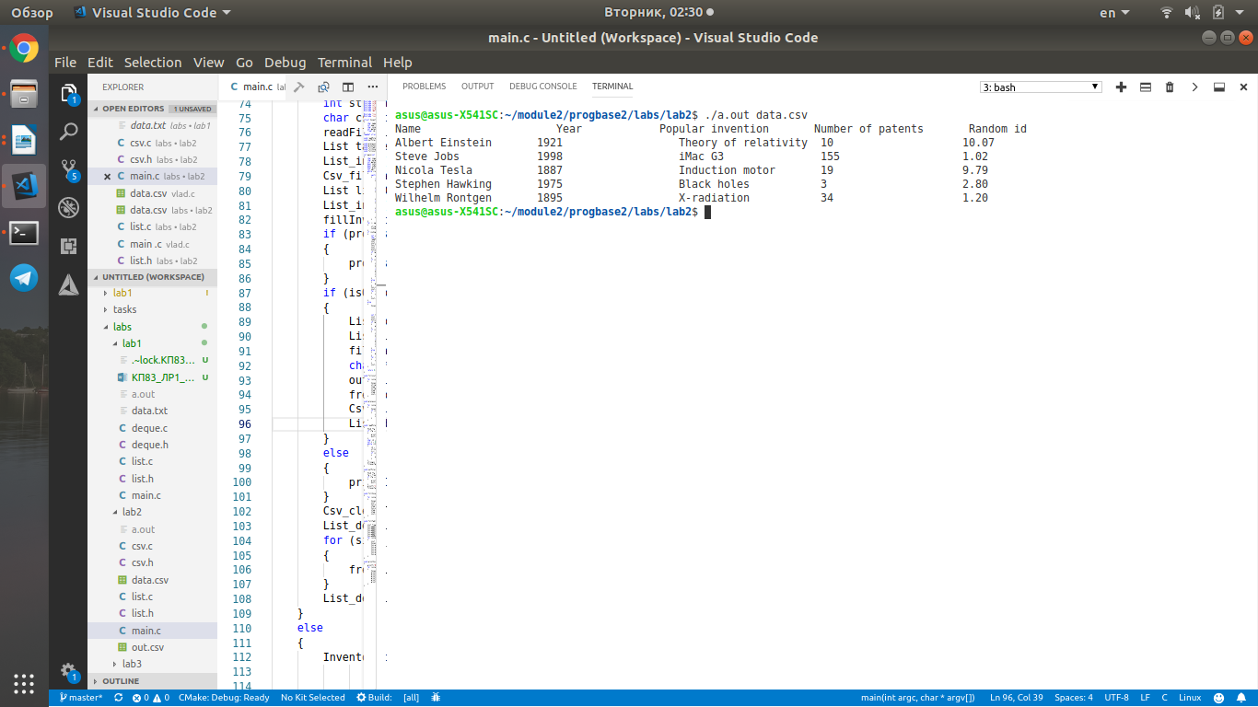

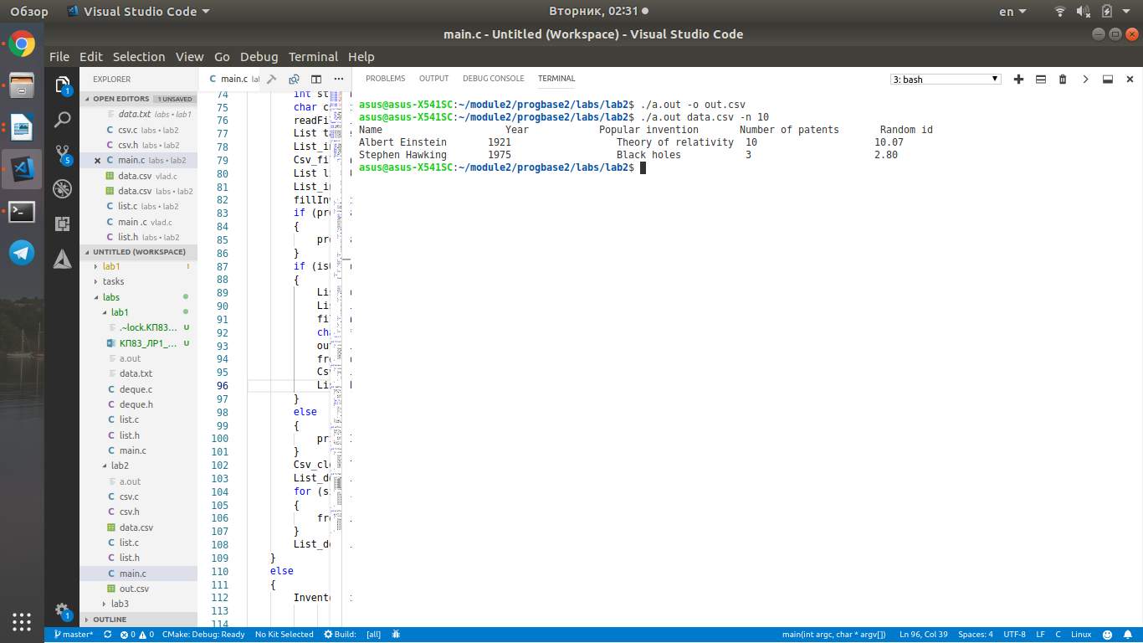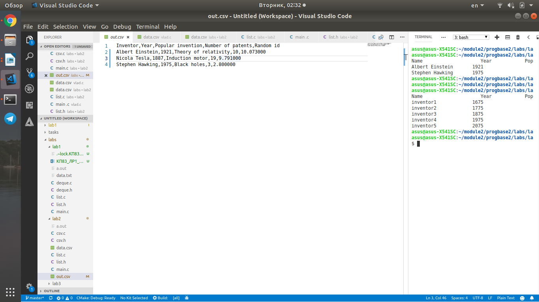

**Висновок**

Протягом виконання цієї лабораторної роботи я ознайомилася із програмуванням на мові С у спеціалізованому редакторі коду.

Більше того, під час виконання лабораторної роботи я опанувала формат даних СSV та навчилася його зчитувати і форматувати. Також мною було засвоєно реалізацію модуля універсального списку різними способами. Окрім цього, я навчилася збирати проекти з багатьох вихідних файлів за допомогою CMake.

Компіляція всього коду відбувалася за допомогою компілятора gcc.

Отже, мета лабораторної роботи досягнена, всі завдання виконані і їх розвʼязання наведені.